LEZIONE 17

Essiccamento ed essiccatoi

1. Velocità di essiccamento - 1 -
2. Esercizio: Tempo di essiccamento. - 4 -
3. Esercizio: Essiccamento di un prodotto umido. - 5 -
4. Essiccatoio a tamburo rotante - 12 -
4.1. Introduzione - 12 -
4.2. Tipologie di essiccatoi a tamburo rotante - 13 -
4.3. Equazione di bilancio di tipo impiantistico - 14 -
4.4. Equazione di bilancio di tipo energetico - 16 -
4.5. Equazione di bilancio entalpico - 18 -
4.6. Essiccatoio a tamburo rotante riscaldato dall’esterno - 19 -
4.7. Esercizio essiccatoio - 22 -
5. Essiccatoio a torre verticale - 24 -

1. Velocità di essiccamento
Definiamo la velocità di essiccazione $\overset{˙}{m}$ il seguente termine, dove M_{H2O} (definita nella scorsa lezione) è la quantità di acqua presente inizialmente nel corpo e S è la superficie esterna del corpo:

$\overset{˙}{m}=−\frac{1}{S}⋅\frac{{\text{dM}}_{H_{2}O}}{\text{dt}}$ [kg_{H2O}/(s*m²)]

Il segno meno serve per bilanciare algebricamente il fatto che dM_{H20}/dt è negativa, visto che durante l’essiccamento M_{H2O} diminuisce nel tempo.
Esplicitando M_{H2O} in funzione del titolo solido x_{s} con la formula enunciata nella scorsa lezione (x_{s}=M_{H2O}/M_{s}, dove M_{s} è la massa del corpo dopo l’essicazione) si ottiene:

$\overset{˙}{m}=−\frac{M_{s}}{S}⋅\frac{{\text{dx}}_{s}}{\text{dt}}$ (1)

Poiché l’andamento del titolo solido x_{s} nel tempo è noto (il grafico è stato proposto nella scorsa lezione), si può ricavare il seguente grafico:

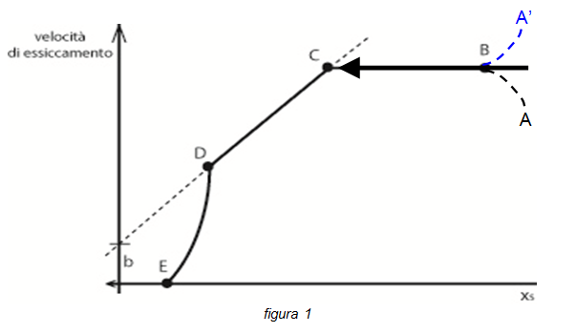

La figura 1 evidenzia tre andamenti differenti della velocità di essiccazione per unità di superficie

- Tratto BC: tratto a velocità di essiccazione costante. Si assimila tutto tratto ABC (anche la prima parte, AB o A’B) a velocità costante poiché si ipotizza che il prodotto si porti istantaneamente alla temperatura di bulbo bagnato (questa ipotesi è aderente in ottima approssimazione alla realtà). Dato che nel tratto ABC la velocità di evaporazione è costante, la si può calcolare applicando la legge della diffusione convettiva in termini massici, ovvero:

$$\overset{˙}{m}=h_{m}⋅\left(ρ_{\text{vp}}−ρ_{v∞}\right)$$

Si osserva che la portata in massa per unità di superficie dipende dalla velocità con cui l'aria arriva sul prodotto, quindi da Re e dalla forma del prodotto e non dipende da che cosa è fatto il prodotto. Da cosa è fatto il prodotto influenza il cammino da seguire dal titolo solido iniziale al titolo solido finale. Integrando l'espressione (1) in questa zona si calcola il tempo di percorrenza del tratto AC (tempo della prima parte del processo di essicazione), chiamato t_{AC}:

$$\int_{0}^{t_{\text{AC}}}{\text{dt}}=−\frac{M_{s}}{\overset{˙}{m}⋅S}\int_{A}^{C}{{\text{dx}}_{s}}⇒t_{\text{AC}}=\frac{−M_{s}}{S}\frac{x_{\text{sC}}−x_{\text{sA}}}{\overset{˙}{m}}$$

Si osserva che per avere tempo di essicazione breve conviene essiccare piccoli pezzi di prodotto (infatti spezzettando il prodotto la massa totale M_{s} rimane sempre la stessa ma si aumenta l’area esterna A).

- Tratto CD: tratto in cui la velocità sta calando con legge perfettamente lineare. In altre parole, velocità di evaporazione è una retta, quindi avrà la seguente espressione analitica (dove a è il coefficiente angolare, e si trova imponendo il passaggio della retta per i punti C e D indicati sul precedente grafico)

$\overset{˙}{m}\left(x_{s}\right)=a⋅x_{s}+b$ $a=\frac{{\overset{˙}{m}}_{D}−{\overset{˙}{m}}_{C}}{x_{\text{sD}}−x_{\text{sC}}}$

Sostituendo la prima di queste due equazioni nella definizione della velocità di essiccamento otteniamo:

$$a⋅x_{s}+b=−\frac{M_{s}}{S}⋅\frac{{\text{dx}}_{s}}{\text{dt}}$$

Adesso integriamo, e chiamiamo t_{CD} il tempo di percorrenza del tratto CD (tempo della parte centrale del processo di essicazione):

$$\int_{0}^{t_{\text{CD}}}{\text{dt}}=−\frac{M_{s}}{S}\int_{C}^{D}{\frac{{\text{dx}}_{s}}{a⋅x_{s}+b}}⇒t_{\text{CD}}=\frac{M_{s}}{S}\frac{1}{a}⋅\text{ln}\left(\frac{a⋅x_{\text{sC}}+b}{a⋅x_{\text{sD}}+b}\right)$$

- Tratto DE: tratto in cui la curva ha una un andamento analiticamente non ben identificato, quindi l’unico modo di ottenere l’andamento di tale curva è tramite dati sperimentali. In questo tratto il vapore diffonde da un cuore umido iniziale attraverso il materiale già essiccato che lo circonda.

Poiché tale il processo nel tratto DE è lento, a livello industriale si preferisce far avvenire l'essiccamento nel tratto BC o al limite nel tratto CD.
Se quindi l’essiccamento è fatto terminare in un punto generico “fin” (di titolo solido x_{sfin}) interno al tratto AC, il tempo di essiccamento totale t_{essic} si calcolerà come segue (prima integrale visto applicato fino al punto E):

$$\int_{0}^{t_{\text{essic}}}{\text{dt}}=−\frac{M_{s}}{\overset{˙}{m}⋅S}\int_{A}^{\text{fin}}{{\text{dx}}_{s}}⇒t_{\text{AC}}=\frac{−M_{s}}{S}\frac{x_{\text{sfin}}−x_{\text{sA}}}{\overset{˙}{m}}$$

Se invece il punto “fin” si trovasse all’interno del tratto CD il tempo di essicamento si calcolerebbe come segue:

$$t_{\text{essic}}=t_{\text{AC}}+\left(−\frac{M_{s}}{S}⋅\int_{C}^{\text{fin}}{\frac{{\text{dx}}_{s}}{a⋅x_{s}+b}}\right)=t_{\text{AC}}+\frac{M_{s}}{S}⋅\frac{1}{a}⋅\text{ln}\left(\frac{a⋅x_{\text{sC}}+b}{a⋅x_{\text{sfin}}+b}\right)$$

2. Esercizio: tempo di essiccamento

Data la seguente tabella, calcolare il tempo necessario per passare da un contenuto di acqua iniziale di x_{s}=0.60 ad un contenuto finale di x_{s}=0.38 per una massa di 10Kg con una superficie di 1m².

$\overset{˙}{m}$ è espresso in [kg/(h*m)]

Calcolo con la formula prima dimostrata (per la zona AC) il tempo trascorso in ciascun intervallo. Nel fare ciò il problema è che su ciascun intervallo la velocità di evaporazione iniziale è diversa da quella finale, quindi bisogna calcolare $\overset{˙}{m}$ medio dell'intervallo tra la lettura e la successiva:

$${\overset{˙}{m}}_{\text{medio}}=\frac{{\overset{˙}{m}}_{i}+{\overset{˙}{m}}_{i+1}}{2}$$

Dove si indica con i l’intervallo corrente, con i+1 quello successivo. Poi calcolo il tempo di essiccamento in questo modo:

$$t_{\text{ess}}=\frac{−M_{s}}{S}⋅\frac{x_{s,i}−x_{s,i+1}}{{\overset{˙}{m}}_{\text{medio}}}$$

Dove si indica con i l’intervallo corrente, con i+1 quello successivo.

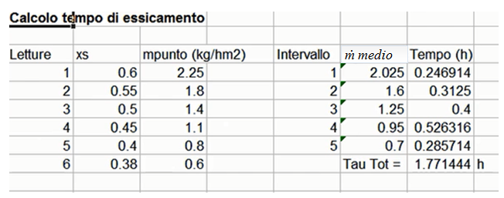

Le prove fatte al banco non rappresentano il fenomeno che si avrà nell'essiccatoio, quindi la stima dei tempi ricavate dalle prove può essere ingannevole. Nell'essiccatoio il prodotto deve stare meno di quanto sia provato al banco, perché più si gira il prodotto, migliore è la capacità di perdere umidità. Se si fa passare il prodotto dentro l'essiccatoio per tutto il tempo che si è determinato al banco, il prodotto esce troppo secco, o addirittura bruciacchiato. Su alcuni tipi di prodotto, il fatto che il prodotto sia bruciacchiato può dare certi aromi e renderlo pregevole, su altri tipi di prodotto questo effetto non è gradito.

3. Esercizio: essiccamento di un prodotto umido

Calcolare la portata in massa d’acqua asportata da un sistema di essiccamento, in caso di solo scambio termico convettivo e nel caso di aggiunta di un apporto radiante.

Dati:
- Temperatura dell’ambiente T_{inf} = 110°C
- Titolo del vapore x_{a} = 0.02 kg_{v}/kg_{a} = 20 g_{v}/kg_{a}
- Velocità dell’aria v_{a} = 2 m/s
- Lunghezza del prodotto L = 0.3m

Caso 1: puro scambio termico convettivo
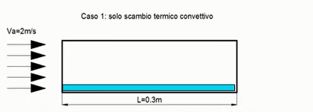

Con aria alla temperatura di 110°C e titolo del 20% [g_{v}/kg_{a}] (cioè aria molto calda e molto secca), viene il dubbio che il prodotto potrebbe bruciacchiarsi. In realtà ciò non accade, perché utilizzando il diagramma psicrometrico la temperatura di bulbo bagnato T_{p} (indicata come tale perché di fatto coincide alla temperatura di parete del prodotto) è:

T_{p} = 40,5 °C

Il che significa che il prodotto rimane freddo.
Il diagramma psicrometrico utilizzato per ricavare T_{p} è stato riportato a seguire, dove si nota che le linee isoterme alle basse temperature non sono rette verticali, ma bensì sono rette inclinate verso sinistra (questo fatto è da tener ben presente quando si utilizza, altrimenti si commettono gravi errori numerici!):

Si vuole determinare la velocità di evaporazione $\overset{˙}{m}$ che si viene a stabilire nella condizione di puro scambio termico convettivo.
Si calcola innanzitutto la temperatura media T_{m} fra ambiente e prodotto:

$$T_{m}=\frac{T_{\text{inf}}+T_{p}}{2}=\frac{\text{110}+\text{40},5}{2}≃\text{75}°C$$

I dati termofisici dell’aria sono quindi i seguenti (ricavati dalle apposite tabelle, vedi lezione del 11/4/2013):

Pr = 0,7 $λ\left(T_{m}\right)=0,\text{02966}\frac{W}{m⋅K}$ $υ\left(T_{m}\right)=2,\text{08}⋅{\text{10}}^{−5}\frac{m^{2}}{s}$

E inoltre il calore latente di vaporizzazione dell’acqua alla temperatura T_{p} è il seguente:

r = 2395000 J/kg

Calcoliamo innanzitutto il numero di Reynolds:

$${\text{Re}}_{L}=\frac{v_{a}⋅L}{υ}=\frac{2⋅0,3}{2,\text{08}⋅{\text{10}}^{−5}}=\text{28846}$$

Quindi, poiché siamo in un caso di flusso esterno e Re<500000, il moto è laminare, quindi possiamo calcolare il numero di Nusselt medio utilizzando la relazione di Colburn ai valori medi (vedi lezione del 04/04/2013):

$$\text{Nu}=0,\text{664}⋅{\text{Re}}_{L}^{0,5}⋅{\text{Pr}}^{1/3}≃\text{100}$$

$$h=\frac{{\text{Nu}}_{L}⋅λ}{L}=\frac{\text{100}⋅0,\text{02966}}{0,3}=9,8\frac{W}{m^{2}⋅K}$$

Quindi possiamo calcolare il flusso di calore convettivo utilizzando la legge del raffreddamento di Newton:

$${\overset{˙}{q}}_{c}=h_{c}⋅\left(T_{\text{inf}}−T_{p}\right)=9,8⋅\left(\text{110}−\text{40},5\right)=\text{681},1\frac{W}{m^{2}}$$

Quindi conoscendo il flusso di calore per unità di superficie, si può calcolare la portata massica per unità di superficie di acqua che il sistema riesce a smaltire tramite i questo modo:

$$\overset{˙}{m}=\frac{{\overset{˙}{q}}_{c}}{r}=\frac{\text{681},1}{\text{23950000}}=2,8⋅{\text{10}}^{−4}\frac{W}{m^{2}}$$

Caso 2: scambio termico convettivo e radiante

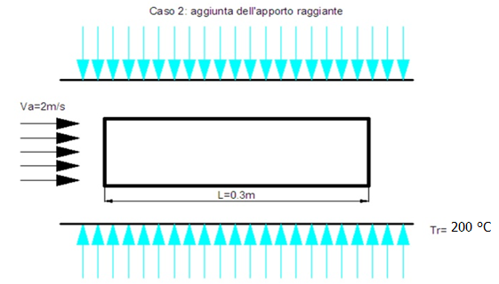

Oltre all’azione convettiva dell’aria viene aggiunto adesso un apporto di calore radiante, con una temperatura di emissione T_{r} assunta come segue:

T_{r} = 200 °C

Si assume inoltre che la superficie radiante (ovvero la superficie alla temperatura T_{r}) sia uguale alla superficie convettiva.

L’equazione che esprime la quantità di calore ceduta per unità di massa è la seguente(dove nel membro a destra il primo termine rappresenta il contributo convettivo, pedice “c”, mentre il secondo quello radiante, pedice “r”):

$$\overset{˙}{q}={\overset{˙}{q}}_{c}+{\overset{˙}{q}}_{r}=h_{c}⋅\left(T_{\text{inf}}−T_{p}\right)+h_{r}⋅\left(T_{r}−T_{p}\right)$$

Sapendo che la quantità di calore fornita serve per far evaporare una determinata quantità di acqua dal corpo, si può scrivere anche che (utilizzando la legge della diffusione convettiva per esplicitare la portata d’acqua evaporata):

$$\overset{˙}{q}=\overset{˙}{m}⋅r=h_{m}⋅\left(ρ_{\text{vp}}−ρ_{v∞}\right)⋅r$$

Mettendo insieme questa equazione alla precedente ne esce il seguente bilancio energetico:

$$h_{c}⋅\left(T_{\text{inf}}−T_{p}\right)+h_{r}⋅\left(T_{r}−T_{p}\right)=h_{m}⋅\left(ρ_{\text{vp}}−ρ_{v∞}\right)⋅r$$

Poiché T_{p} è l’incognita che vogliamo calcolare, riscriviamo questa equazione isolando tale termine:

$$T_{p}=\frac{h_{c}⋅T_{\text{inf}}+h_{r}⋅T_{r}−h_{m}⋅\left(ρ_{\text{vp}}−ρ_{v∞}\right)⋅r}{h_{c}+h_{r}}$$

Questa equazione però non si può risolvere linearmente perché la temperatura T_{p} come vedremo influenza i valori h_{r} e $ρ_{\text{vp}}$. Bisogna procedere quindi per via iterativa. Ipotizziamo una temperatura di parete di primo tentativo come segue:

T_{p}’ = 45°C

E’ possibile dare una stima del coefficiente h_{r} tramite la solita relazione (vedi lezione dell’8/3/2013), ipotizzando che l’emissività del prodotto essiccato sia a=0,8:

$$h_{r}=\frac{a⋅σ_{0}⋅\left(T_{r^{4}}−T_{p^{4}}\right)}{\left(T_{r}−T_{p}\right)}=0\text{.}\text{467}\frac{W}{m^{2}⋅K}$$

Il valore del coefficiente di trasporto di materia in campo diffusivo (h_{m}) si può ricavare utilizzando l’analogia diffusiva della legge di calcolo di Nu_{L} utilizzata nel caso 1, e con il valore di Re_{L} calcolato nel caso 1. Prima di tutto bisogna però calcolare il numero di Schmidt (rilevando il valore della diffusività dell’acqua in aria D_{AB} dall’apposita tabella, vedi lezione dell’8/3/2013, e utilizzando il valore della viscosità scritto nel caso 1):

D_{AB}=3,316*10⁵ m²/s $\text{Sc}=\frac{υ}{D_{\text{AB}}}=\frac{2,\text{08}⋅{\text{10}}^{5}}{3,\text{316}⋅{\text{10}}^{5}}=0,6$

${\text{Sh}}_{L}=0,\text{664}⋅{\text{Re}}_{L}^{0,5}⋅{\text{Sc}}^{1/3}=\text{95}\text{.}\text{57}$ $h_{m}=\frac{D_{\text{AB}}⋅{\text{Sh}}_{L}}{L}=0,\text{0107}\frac{m}{s}$

Mentre invece le densità del vapore alla parete e nell’ambiente si calcolano ipotizzando che il vapore sia un gas perfetto:

$ρ_{\text{vp}}=\frac{p_{\text{vp}}}{R⋅T_{p}}=\frac{ϕ_{p}⋅p_{\text{sat}}\left(T_{p}\right)}{R⋅T_{p}}$ $ρ_{v∞}=\frac{p_{v∞}}{R⋅T_{\text{inf}}}=\frac{ϕ_{∞}⋅p_{\text{sat}}\left(T_{\text{inf}}\right)}{R⋅T_{\text{inf}}}$

Dove per l’acqua la costante di gas perfetto R (pari alla costante universale R₀ divisa per la massa molare dell’acqua) vale:

R = 461,9 J/(kg*K)

E inoltre da apposite tabelle si riscontrano le pressioni di saturazione del vapore d’acqua:

p_{sat}(T_{p})=p_{sat}(45°C)=9582 Pa p_{sat}(T_{inf})=p_{sat}(110°C)=145168 Pa

Osserviamo che poiché alla parete c’è tutto liquido il grado igrometrico alla parete è unitario, quindi la densità del vapore alla parete si può calcolare subito (ricordandosi di inserire la temperatura in Kelvin):

$$ϕ_{p}=1⇒ρ_{\text{vp}}=\frac{p_{\text{sat}}\left(T_{p}\right)}{R⋅T_{p}}=\frac{\text{9582}}{\text{461},9⋅\left(\text{45}+\text{273},\text{15}\right)}=0,\text{065}\frac{\text{kg}}{m^{3}}$$

Riguardo al grado igrometrico dell’ambiente, invece, osserviamo anche esso si può ricavare dal diagramma psicrometrico, oppure anche sfruttando adeguatamente la seguente formula (nota dalla fisica tecnica):

$$x_{a}=0,\text{622}⋅\frac{p_{\text{sat}}\left(T_{\text{inf}}\right)⋅ϕ_{∞}}{p_{\text{tot}}−p_{\text{sat}}\left(T_{\text{inf}}\right)⋅ϕ_{∞}}$$

Nel nostro caso supponiamo che l’essiccatoio sia mantenuto a pressione atmosferica, quindi:

p_{tot} = p_{atm} =101325 Pa

Inoltre se supponiamo che il grado igrometrico all’infinito sia piccolo il termine negativo al denominatore del secondo membro della precedente espressione si può approssimare nullo e pertanto otteniamo un’equazione che permette di esplicitare il grado igrometrico nell’ambiente:

$$ϕ_{∞}↓⇒x_{a}=0,\text{622}⋅\frac{p_{\text{sat}}\left(T_{\text{inf}}\right)⋅ϕ_{∞}}{p_{\text{atm}}}⇒ϕ_{∞}=\frac{x_{a}⋅p_{\text{atm}}}{0,\text{622}⋅p_{\text{sat}}\left(T_{\text{inf}}\right)}$$

Ovvero, inserendo i dati (e ricordando che x_{a} è fornito fra i dati):

$$ϕ_{∞}=\frac{0,\text{02}⋅\text{101325}}{0,\text{622}⋅\text{145168}}=0,\text{0224}$$

Con tale dato possiamo andare così a calcolare la densità del vapore all’infinito:

$$ρ_{v∞}=\frac{ϕ_{∞}⋅p_{\text{sat}}\left(T_{\text{inf}}\right)}{R⋅T_{\text{inf}}}=\frac{0,\text{0224}⋅\text{145168}}{\text{461},9⋅\left(\text{110}+\text{273},\text{15}\right)}=0,\text{018}\frac{\text{kg}}{m^{3}}$$

Ora abbiamo tutti i dati che servono per poter utilizzare il bilancio energetico precedentemente scritto e verificare la temperatura di parete che ne risulta (utilizzando come valori di h_{c} e r quelli del caso 1):

$$T_{p}=\frac{h_{c}⋅T_{\text{inf}}+h_{r}⋅T_{r}−h_{m}⋅\left(ρ_{\text{vp}}−ρ_{v∞}\right)⋅r}{h_{c}+h_{r}}$$

$$T_{p}=\frac{9,8⋅\left(\text{110}+\text{273},\text{15}\right)+0,\text{467}⋅\left(\text{200}+\text{273},\text{15}\right)−0,\text{0107}⋅\left(0,\text{065}−0,\text{018}\right)⋅\text{23950000}}{9,8+0,\text{467}}$$
Ovvero:

T_{p} = 114.12°C

Ripetendo il calcolo iterativo, si arriva ad convergenza con:

T_{p} = 116.6 °C

A cui si ha:

$$h_{r}=\frac{a⋅σ_{0}⋅\left(T_{r^{4}}−T_{p^{4}}\right)}{\left(T_{r}−T_{p}\right)}=0\text{.}\text{77}\frac{W}{m^{2}⋅K}$$

$$\overset{˙}{q}=h_{c}⋅\left(T_{\text{inf}}−T_{p}\right)+h_{r}⋅\left(T_{r}−T_{p}\right)=0\text{.}\text{0104}\frac{W}{m^{2}⋅K}$$

Quindi la quantità di acqua evaporata per unità di superficie è:

$$\overset{˙}{m}=\frac{\overset{˙}{q}}{r}=4\text{.}\text{36}⋅{\text{10}}^{−9}\frac{\text{kg}}{m^{2}⋅s}$$

4. Essiccatoio a tamburo rotante

4.1. Introduzione

L’essiccatoio è un dispositivo utilizzato per essiccare prodotti che contengono una quantità di acqua troppo elevata per una successiva lavorazione o per il confezionamento finale.
L'essiccatoio a tamburo rotante è utilizzato a livello industriale per prodotti sfusi, come granaglie e sfarinati, e incoerenti. Tale essiccatoio è un grosso cilindro ad asse orizzontale mantenuto in rotazione e dotato di quattro aperture: una per l'introduzione del prodotto, una per l'uscita del prodotto, una per l'entrata del fluido di servizio e una per l'uscita del fluido di servizio.
Il fluido di servizio normalmente è aria, ma esistono essiccatoi che sono percorsi da prodotti della combustione. L'utilizzo dei fumi di combustione a diretto contatto con un prodotto alimentare non è più lecito a livello industriale, invece è normale a livello artigianale o domestico (forni domestici a gas e forni a legna per pizza).
L'aria entra nell'essiccatoio quasi secca e con una certa temperatura ed esce più umida e a temperatura più bassa. La temperatura dell'aria all'uscita dell'essiccatoio è scesa, non perché l'aria ha perso entalpia, ma in quanto l'entalpia si è trasformata da calore sensibile a calore latente.

4.2. Tipologie di essiccatoi a tamburo rotante

In funzione del moto relativo tra il fluido di lavoro e il prodotto in lavorazione è possibile classificare l’essiccatore a tamburo in due tipologie:

Essiccatoio a tamburo controcorrente:

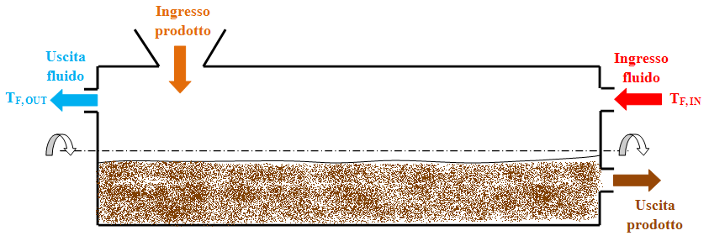

Il fluido di lavoro viene immesso in modo che il suo moto si opponga a quello del prodotto il lavorazione, come mostrato in figura 1:
- vantaggio: nel moto in controcorrente si ha un ΔT maggiore, quindi evapora più acqua, quindi questa macchina ha una portata oraria di prodotto maggiore;
- svantaggio: il prodotto, quando è prossimo all'uscita è quasi secco e, venendo a contatto con un fluido di servizio in ingresso molto caldo, può bruciacchiare e diventare dorato. La doratura è una caramellizzazione degli zuccheri e abbrustolimento degli amidi. In alcuni casi la doratura del prodotto è voluta (esempio: corn flakes, fette biscottate) e in altri casi non è voluta (esempio: nella pasta).

Essiccatoio a tamburo controcorrente

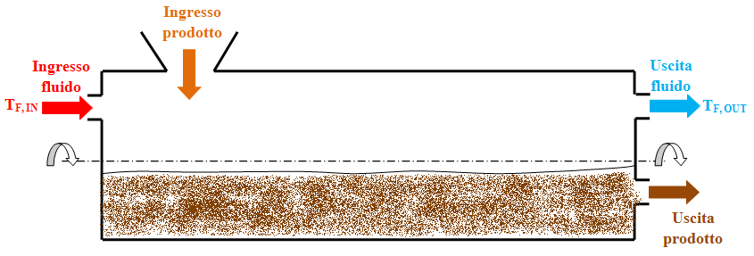

Il fluido di lavoro viene immesso in modo che il suo moto coincida a quello del prodotto il lavorazione, come mostrato in figura 2:
- vantaggio: il prodotto, quando è prossimo all'uscita è quasi secco e, venendo a contatto con un fluido di servizio in uscita freddo e umido, non può bruciacchiare;
- svantaggio: nel moto in equicorrente si ha un ΔT minore, quindi evapora meno acqua, quindi questa macchina ha una portata oraria di prodotto minore.

4.3. Equazione di bilancio di tipo impiantistico

Nell'equazione di bilancio di tipo impiantistico si ragiona sulle portate perché questo sistema lavora in continuo.

Per il prodotto è possibile esprimere il bilancio di massa con le seguenti relazioni, dove ${\overset{˙}{P}}_{\text{IN}}$ è la portata in ingresso totale, ${\overset{˙}{P}}_{\text{OUT}}$ è la portata in uscita totale, ${\overset{˙}{M}}_{s}$ è la portata del prodotto secco, ${\overset{˙}{M}}_{H_{2}O,\text{IN}}$ è la portata di acqua contenuta nel prodotto in entrata e ${\overset{˙}{M}}_{H_{2}O,\text{OUT}}$ è la portata d’acqua contenuta nel prodotto in uscita:

${\overset{˙}{P}}_{\text{IN}}={\overset{˙}{M}}_{s}+{\overset{˙}{M}}_{H_{2}O,\text{IN}}$ ${\overset{˙}{P}}_{\text{OUT}}={\overset{˙}{M}}_{s}+{\overset{˙}{M}}_{H_{2}O,\text{OUT}}$

Il titolo solido durante l’essiccamento assume quindi i seguenti due valori limite:

$x_{s,\text{IN}}=\frac{{\overset{˙}{M}}_{H_{2}O,\text{IN}}}{{\overset{˙}{M}}_{s}}$ $x_{s,\text{OUT}}=\frac{{\overset{˙}{M}}_{H_{2}O,\text{OUT}}}{{\overset{˙}{M}}_{s}}$

Quindi possiamo riscrivere i precedenti bilanci così:

${\overset{˙}{P}}_{\text{IN}}={\overset{˙}{M}}_{s}⋅\left(1+x_{s,\text{IN}}\right)$ ${\overset{˙}{P}}_{\text{OUT}}={\overset{˙}{M}}_{s}⋅\left(1+x_{s,\text{OUT}}\right)$

Esaminiamo adesso il fluido in ingresso (miscela di aria e vapor d’acqua). Ponendo ${\overset{˙}{F}}_{\text{IN}}$ la massa totale di fluido entrante nell’essiccatoio, ${\overset{˙}{F}}_{\text{OUT}}$ la massa totale di fluido uscente dall’essiccatoio, ${\overset{˙}{M}}_{A}$ la portata di aria secca transitante nell’essiccatoio (tra ingresso e uscita rimane invariata, se supponiamo che non ci siano perdite d’aria per fessurazioni della parete dell’essiccatoio), ${\overset{˙}{M}}_{V,\text{IN}}$ la massa di vapor d’acqua mischiata nell’aria entrante nell’essiccatoio e ${\overset{˙}{M}}_{V,\text{OUT}}$ la massa di vapor d’acqua mischiata nell’aria uscente dall’essiccatoio

${\overset{˙}{F}}_{\text{IN}}={\overset{˙}{M}}_{A}+{\overset{˙}{M}}_{V,\text{IN}}$ ${\overset{˙}{F}}_{\text{OUT}}={\overset{˙}{M}}_{A}+{\overset{˙}{M}}_{V,\text{OUT}}$

Inserendo la definizione del titolo della miscela d’aria e vapore, ovvero (scritta per l’ingresso e per l’uscita):

$x_{\text{IN}}=\frac{{\overset{˙}{M}}_{V,\text{IN}}}{{\overset{˙}{M}}_{A}}$ $x_{\text{OUT}}=\frac{{\overset{˙}{M}}_{V,\text{OUT}}}{{\overset{˙}{M}}_{A}}$

Si possono riscrivere i bilanci in massa del fluido come segue:

${\overset{˙}{F}}_{\text{IN}}={\overset{˙}{M}}_{A}⋅\left(1+x_{\text{IN}}\right)$ ${\overset{˙}{F}}_{\text{OUT}}={\overset{˙}{M}}_{A}⋅\left(1+x_{\text{OUT}}\right)$

Il bilancio della massa di H₂O dell’impianto (considerando sia l’acqua contenuta nel prodotto che il vapor d’acqua presente nell’aria) è:

$${\overset{˙}{M}}_{H_{2}O,\text{IN}}−{\overset{˙}{M}}_{H_{2}O,\text{OUT}}={\overset{˙}{M}}_{V,\text{OUT}}−{\overset{˙}{M}}_{V,\text{IN}}$$

Ovvero:

$${\overset{˙}{M}}_{s}⋅\left(x_{s,\text{IN}}−x_{s,\text{OUT}}\right)={\overset{˙}{M}}_{A}⋅\left(x_{\text{OUT}}−x_{\text{IN}}\right)$$

Il primo membro dell’ultima equazione coincide con la portata in massa di acqua che evapora via dal prodotto in lavorazione ${\overset{˙}{M}}_{\text{EV}}$ (termine che è noto come dato di progetto dell’essicatoio):

$${\overset{˙}{M}}_{\text{EV}}={\overset{˙}{M}}_{s}⋅\left(x_{s,\text{IN}}−x_{s,\text{OUT}}\right)$$

Il secondo membro, invece, rappresenta l'incremento di umidità dell'aria di servizio, che dovrà quindi obbligatoriamente essere pari al decremento di umidità contenuta nel prodotto: tanta acqua va via dal prodotto, tanta acqua entra nell’aria!
L'equazione di bilancio della massa d'acqua serve a trovare il valore minimo della portata in massa dell'aria secca (${\overset{˙}{M}}_{A}$) sufficiente ad accogliere la portata in massa di vapore che si genera, perché il titolo del fluido di lavoro in uscita (x_{OUT}) non può superare il titolo di saturazione (x_{sat}). Se x_{OUT} superasse il titolo di saturazione l'aria non riuscirebbe più ad asportare acqua dal prodotto anzi nella parte finale dell'essiccatoio si avrebbe formazione di acqua per condensazione e quindi l'aria riumidificherebbe il prodotto. Per questo motivo solitamente si fissa al massimo un valore del titolo che varia dall’80% al 90% di x_{sat}. In questa equazione non si tiene conto dell'apporto di calore che la portata in massa di aria deve fornire all'acqua che evapora. Infatti la portata in massa di aria deve rispettare entrambe due condizioni:
- da un lato deve avere un volume sufficiente ad accogliere il vapore che si libera (come spiegato prima);
- dall'altro lato deve fornire un apporto di calore al prodotto da essiccare che sia in grado di vincere il calore latente di vaporizzazione dell'acqua che cambia di fase.
Per valutare questo secondo punto dobbiamo andare a effettuare il bilancio energetico.

4.4. Equazione di bilancio di tipo energetico

Tenuto conto che è sempre valida la relazione, dove r è il calore latente di vaporizzazione dell’acqua:

$$\overset{˙}{Q}={\overset{˙}{M}}_{\text{EV}}⋅r$$

Ci sono due modi per calcolare la potenza termica scambiata nell’essiccatoio:

- Analogia diffusiva. Si basa sull’applicazione della legge della diffusione convettiva per calcolare la portata d’acqua che evapora (chiamando A la superficie esterna del corpo in essiccamento):

$${\overset{˙}{M}}_{\text{EV}}=h_{m}⋅A⋅\left(ρ_{\text{Vp}}−ρ_{V∞}\right)$$

Poiché il calore che la portata in massa d'aria fornisce all'acqua serve per fare evaporare l'acqua possiamo scrivere, chiamando r è il calore latente di vaporizzazione dell’acqua:

$$\overset{˙}{Q}={\overset{˙}{M}}_{\text{EV}}⋅r=h_{m}⋅A⋅\left(ρ_{\text{Vp}}−ρ_{V∞}\right)⋅r$$

Questa relazione l’inconveniente di non essere lineare poiché il coefficiente h_{m} varia durante il processo di essiccamento.

- Analogia termica. E’ una legge analoga a quella degli scambiatori di calore tubo in tubo:

$\overset{˙}{Q}=h⋅A⋅{ΔT}_{\text{ML}}$ ${ΔT}_{\text{ML}}=\frac{{ΔT}_{1}−{ΔT}_{2}}{\text{ln}\left({ΔT}_{1}/{ΔT}_{2}\right)}$

Dove abbiamo indicato, chiamando T_{F,IN} e T_{F,OUT} le temperature del fluido di lavoro (miscela di aria e vapore) rispettivamente in ingresso e in uscita dall’essiccatoio, e T_{P,IN} e T_{P,OUT} le temperature del prodotto da essiccare rispettivamente all’ingresso e all’uscita dell’essiccatoio:

${ΔT}_{1}=T_{F,\text{IN}}−T_{P,\text{OUT}}$ ${ΔT}_{2}=T_{F,\text{OUT}}−T_{P,\text{IN}}$

A differenza dell’analogia diffusiva, l’analogia termica è una relazione esatta, infatti il coefficiente h non varia durante il processo di essiccamento.

Si osserva come da queste equazioni posso ricavare la superficie di scambio termico S.

Osservazione: andamento delle temperature per essiccatoi controcorrente

Se il prodotto rimane ovunque alla temperatura di bulbo bagnato vuol dire che in uscita è ancora "umido" (l’essicazione è parziale). In tal caso in uscita il prodotto non rischia di bruciacchiarsi, pertanto ha senso utilizzare l’essiccatoio con funzionamento in controcorrente. La seguente figura illustra questo caso:

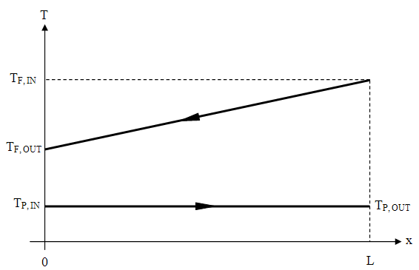
Andamento delle temperature col prodotto in uscita parzialmente essiccato.

Se però il prodotto si rinsecchisce completamente quando ancora è all’interno dell’essiccatoio, allora significa che la pelle del prodotto a un certa coordinata x dell’essiccatoio (coordinata alla quale il prodotto è totalmente secco) vede la temperatura sua temperatura aumentare oltre la temperatura di bulbo bagnato. In tal caso, quindi, il prodotto ha in uscita una temperatura più alta della temperatura di bulbo bagnato, e rischia di bruciacchiarsi. Ovviamente tanto la coordinata x alla quale il rinsecchimento è completo è bassa, tanto maggiore sarà il “livello di bruciacchiamento” del prodotto. La seguente figura illustra questo caso:

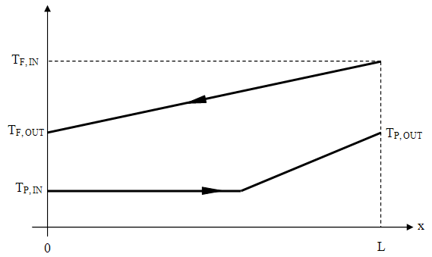
Andamento delle temperature col prodotto in uscita totalmente essiccato.

Nel primo caso è corretto, dal punto di vista analitico, calcolare la differenza di temperatura tra il fluido di lavoro e il prodotto in lavorazione con la relazione che esprime la differenza di temperatura media logaritmica precedentemente scritta.

Nel secondo caso, invece, non è corretto utilizzare la differenza di temperatura media logaritmica. In questo caso, infatti, l'uso del ${ΔT}_{\text{ML}}$ tende a sottostimare il $ΔT$ reale, poiché il ${ΔT}_{1}$ e il ${ΔT}_{2}$ sono praticamente uguali, mentre invece nella zona centrale dell'essiccatoio (alla coordinata di completo rinsecchimento del prodotto) si ha un $ΔT$ maggiore sia del ${ΔT}_{1}$ che del ${ΔT}_{2}$. Sottostimare il valore di $ΔT$ significa sottostimare $\overset{˙}{Q}$, quindi sottostimare la portata in massa di acqua evaporata e di conseguenza trovare alla fine un prodotto più secco di quanto avevo stimato.

4.5. Equazione di bilancio entalpico
La quantità di calore $\overset{˙}{Q}$ che serve per far avvenire l'evaporazione è fornita dal salto entalpico che subisce il fluido di servizio (la seguente equazione è una terza equazione utile per valutare $\overset{˙}{Q}$, considerando anche le due precedenti equazioni scritte, ovvero l’analogia termica e quella diffusiva):

$$\overset{˙}{Q}={\overset{˙}{M}}_{A}⋅\left(J_{\text{IN}}−J_{\text{OUT}}\right)$$

Il J che compare in questa equazione è l'entalpia specifica di una miscela d'aria e di vapore che ha un certo titolo x_{a} e una certa temperatura T_{a}, che come noto dal corso di fisica tecnica si calcola così:

$$J=c_{p,a}⋅T_{a}+x_{a}⋅\left(r+c_{p,v}⋅T_{a}\right)$$

Che sostituendo i valori numerici del calore latente di vaporizzazione dell’acqua (r), del calore specifico dell’aria (c_{p,a}) e del calore specifico del vapore (c_{p,v}) diventa:

$J=T_{a}+x_{a}⋅\left(\text{2500}+1\text{.}9⋅T_{a}\right)$ [kJ/kg]

Quindi, applicando tale formula nel caso corrente:

$$J_{\text{IN}}=T_{F,\text{IN}}+x_{\text{IN}}⋅\left(\text{2500}+1\text{.}9⋅T_{F,\text{IN}}\right)$$

$$J_{\text{OUT}}=T_{F,\text{OUT}}+x_{\text{OUT}}⋅\left(\text{2500}+1\text{.}9⋅T_{F,\text{OUT}}\right)$$

L'equazione di bilancio dell'entalpia serve a trovare un secondo valore minimo della portata in massa dell'aria secca.
Per massimizzare il calore $\overset{˙}{Q}$ si sarebbe portati a massimizzare J_{IN} cioè a rendere l'aria più calda. Questa soluzione, anche se conveniente dal punto di vista economico, danneggia il prodotto. Infatti un buon essicatoio ha una portata d'aria elevata e la temperatura dell'aria modesta (compresa solitamente tra 60°C e 70°C). Questo però comporta costi elevati sia di pompaggio, sia di trattamento dei gas di scarico. Conviene quindi avere ${\overset{˙}{M}}_{A}$ alto e J_{IN} basso.

4.6. Essiccatoio a tamburo rotante riscaldato dall’esterno

Tale essiccatoio è costituito dal solito tamburo metallico ma questa volta viene riscaldato artificialmente il tamburo. In tal modo si dà dall'esterno:
- un apporto di calore per irraggiamento al prodotto che si trova in superficie;
- un apporto di calore per conduzione al prodotto che si trova a contatto diretto con la parete.
Quindi ad ogni granulo di prodotto viene dato calore per sia per convenzione, sia per conduzione e anche per irraggiamento. La somma di questi tre apporti di calore fa' evaporare l'acqua.

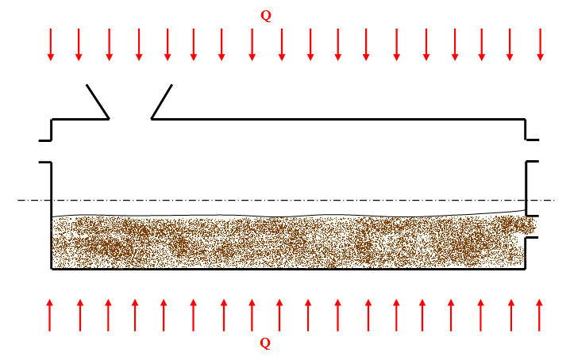

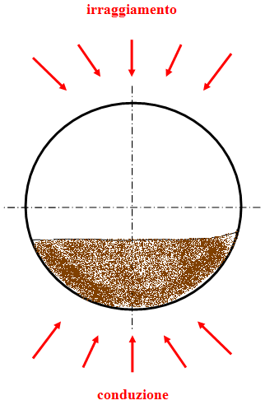

La portata in massa del calore esterno da fornire viene determinata attraverso il bilancio entalpico (considerando che l’entalpia J al suo interno tiene conto sia dell’aria che del vapor d’acqua in essa contenuto, quindi l’acqua da considerare esplicitamente nel bilancio rimane solo quella contenuta nel prodotto)

$${\overset{˙}{Q}}_{\text{EST}}=Δ{\overset{˙}{H}}_{F}+Δ{\overset{˙}{H}}_{P\text{,sec}\text{co}}+Δ{\overset{˙}{H}}_{P,\text{acqua}}$$

$Δ{\overset{˙}{H}}_{F}={\overset{˙}{M}}_{A}⋅\left(J_{\text{OUT}}−J_{\text{IN}}\right)$ $Δ{\overset{˙}{H}}_{P\text{,sec}\text{co}}={\overset{˙}{M}}_{s}⋅c_{p,s}⋅\left|T_{P,\text{OUT}}−T_{P,\text{IN}}\right|$

$$Δ{\overset{˙}{H}}_{P,\text{acqua}}={\overset{˙}{M}}_{H_{2}O,\text{OUT}}⋅c_{p,H_{2}O}T_{P,\text{OUT}}−{\overset{˙}{M}}_{H_{2}O,\text{IN}}c_{p,H_{2}O}T_{P,\text{IN}}$$

Considerando poi che in precedenza avevamo scritto:

${\overset{˙}{M}}_{H_{2}O,\text{OUT}}={\overset{˙}{M}}_{s}x_{s,\text{OUT}}$ ${\overset{˙}{M}}_{H_{2}O,\text{IN}}={\overset{˙}{M}}_{s}x_{s,\text{IN}}$

Allora il salto entalpico dell’acqua contenuta nel prodotto si può scrivere così:

$$Δ{\overset{˙}{H}}_{P,\text{acqua}}={\overset{˙}{M}}_{s}⋅c_{p,H_{2}O}⋅\left(x_{s,\text{OUT}}T_{P,\text{OUT}}−x_{s,\text{IN}}T_{P,\text{IN}}\right)$$

Quindi complessivamente il calore fornito dall’esterno è il seguente:

$${\overset{˙}{Q}}_{\text{EST}}=\left[\begin{matrix}{\overset{˙}{M}}_{A}⋅\left(J_{\text{OUT}}−J_{\text{IN}}\right)+{\overset{˙}{M}}_{s}⋅c_{p,s}⋅\left|T_{P,\text{OUT}}−T_{P,\text{IN}}\right|+ \\ +{\overset{˙}{M}}_{s}⋅c_{p,H_{2}O}⋅\left(x_{s,\text{OUT}}T_{P,\text{OUT}}−x_{s,\text{IN}}T_{P,\text{IN}}\right)\end{matrix}\right]$$

Ovviamente vale complessivamente che:

$${\overset{˙}{Q}}_{\text{EST}}+{\overset{˙}{Q}}_{\text{INT}}={\overset{˙}{M}}_{\text{EV}}⋅r$$

Il processo di essiccamento viene chiamato “adiabatico” se l’unico calore scambiato è quello tra l’aria esterna che entra ed il prodotto (ovvero se ${\overset{˙}{Q}}_{\text{EST}}=0$). Se c’è anche apporto di calore anche dall’esterno l’andamento della temperatura del prodotto è:

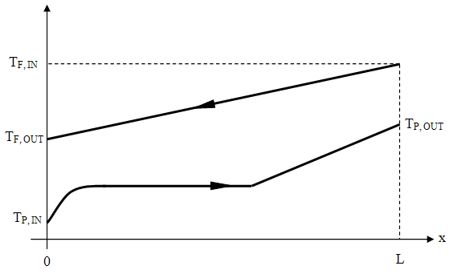

Dall'andamento delle temperature si osserva che quando ho apporto di calore dall'esterno il prodotto si porta a una temperatura più alta della temperatura di bulbo bagnato, quindi il $ΔT$ dentro lo scambiatore è inferiore rispetto al ${ΔT}_{\text{ML}}$. Di conseguenza usare il ${ΔT}_{\text{ML}}$ non è più così sicuro ai fini di un corretto dimensionamento dell’essiccatoio. Come evidenziato nel grafico si vede che inizialmente la T_{p} ha una rapida salita, questa è data dal fatto che il prodotto appena entra si scalda subito a causa poiché riceve l’apporto di calore dall’esterno.

4.7. Esercizio essiccatoio

Determinare la portata in massa (${\overset{˙}{M}}_{A}$) e il titolo di uscita (x_{OUT}) dell’aria utilizzata per il processo di essiccazione in un essiccatore controcorrente che ha le seguenti caratteristiche:

x_{s,IN} = 0,2 kg_{H2O}/kg_{s} x_{s,OUT} = 0,05 kg_{H2O}/kg_{s} ${\overset{˙}{M}}_{s}=\text{500}\text{kg}/h$

T_{A,IN} = T_{F,IN} = 95 °C T_{A,OUT} = T_{F,OUT} = 45 °C x_{IN} = 0,005 kg_{v}/kg_{a}

T_{P,IN} = 20 °C T_{P,OUT} = 70 °C

c_{p,s} = 2 kJ/(kg*K) c_{p,H2O} = 4,187 kJ/(kg*K)

Dai quali ricava subito:

$${\overset{˙}{P}}_{\text{IN}}={\overset{˙}{M}}_{s}⋅\left(1+x_{s,\text{IN}}\right)=\text{500}⋅\left(1+0,2\right)=\text{600}\frac{\text{kg}}{h}$$

$${\overset{˙}{P}}_{\text{OUT}}={\overset{˙}{M}}_{s}⋅\left(1+x_{s,\text{OUT}}\right)=\text{500}⋅\left(1+0,\text{05}\right)=\text{525}\frac{\text{kg}}{h}$$

$${\overset{˙}{M}}_{\text{EV}}={\overset{˙}{M}}_{s}⋅\left(x_{s,\text{IN}}−x_{s,\text{OUT}}\right)=\text{500}⋅\left(0,2−0,\text{05}\right)=\text{75}\frac{\text{kg}}{h}$$

Le due incognite del problema si determinano ponendo a sistema l’equazione di bilancio della massa d'acqua e l’equazione di bilancio entalpico con ${\overset{˙}{Q}}_{\text{EST}}=0$ (in quanto l’essiccatoio è per ipotesi adiabatico):

$$\left\{\begin{matrix}{\overset{˙}{M}}_{s}⋅\left(x_{s,\text{IN}}−x_{s,\text{OUT}}\right)={\overset{˙}{M}}_{A}⋅\left(x_{\text{OUT}}−x_{\text{IN}}\right) \\ \left[\begin{matrix}{\overset{˙}{M}}_{A}⋅\left(J_{\text{OUT}}−J_{\text{IN}}\right)+{\overset{˙}{M}}_{s}⋅c_{p,s}⋅\left|T_{P,\text{OUT}}−T_{P,\text{IN}}\right|+ \\ +{\overset{˙}{M}}_{s}⋅c_{p,H_{2}O}⋅\left(x_{s,\text{OUT}}T_{P,\text{OUT}}−x_{s,\text{IN}}T_{P,\text{IN}}\right)\end{matrix}\right]=0\end{matrix}\right.$$

Calcoliamo i valori di J_{IN} e J_{OUT} applicando le loro definizioni:

$$\begin{aligned}J_{\text{IN}}=T_{F,\text{IN}}+x_{\text{IN}}⋅\left(\text{2500}+1\text{.}9⋅T_{F,\text{IN}}\right)= \\ \text{95}+0,\text{005}⋅\left(\text{2500}+1,9⋅\text{95}\right)=\text{108},4\frac{\text{kJ}}{{\text{kg}}_{a}}\end{aligned}$$

$$\begin{aligned}J_{\text{OUT}}=T_{F,\text{OUT}}+x_{\text{OUT}}⋅\left(\text{2500}+1\text{.}9⋅T_{F,\text{OUT}}\right) \\ \text{45}+x_{\text{OUT}}⋅\left(\text{2500}+1\text{.}9⋅\text{45}\right)=\text{45}+\text{2585},5⋅x_{\text{OUT}}\end{aligned}$$

Sostituendo queste equazioni e tutti i dati noti all’interno del sistema precedentemente scritto si otterrà:

$$\left\{\begin{matrix}\text{75}={\overset{˙}{M}}_{A}⋅\left(x_{\text{OUT}}−0,\text{005}\right) \\ \left[\begin{matrix}{\overset{˙}{M}}_{A}⋅\left(\text{45}+\text{2585},5⋅x_{\text{OUT}}−\text{108},4\right)+\text{500}⋅2⋅\left|\text{70}−\text{20}\right|+ \\ +\text{500}⋅4,\text{187}⋅\left(0,\text{05}⋅\text{70}−0,2⋅\text{20}\right)\end{matrix}\right]=0\end{matrix}\right.$$

Come si nota, il sistema ha due equazioni e ci sono due incognite, quindi è perfettamente risolvibile. Risolvendolo (per esempio per sostituzione) si otterrà (stando attenti che abbiamo inserito le portate in kilogrammi a ore, non a secondi, quindi il risultato sarà espresso in kilogrammi a ore)

${\overset{˙}{M}}_{A}=\text{4180}\frac{{\text{kg}}_{a}}{h}$ $x_{\text{OUT}}=0,\text{0206}\frac{{\text{kg}}_{v}}{{\text{kg}}_{a}}$

L’aria in uscita ha un titolo molto basso perché per l'aria a 45°C il titolo di saturazione è 0.062 kg_{v}/kg_{a} (lo si vede dal diagramma psicrometrico) circa il triplo di 0.026. Dato che il titolo in uscita dell'aria è molto basso, non è necessario aumentare la portata in massa dell'aria, anzi la portata in massa dell'aria è enorme e questo comporta dei costi di pompaggio aria e dei costi di trattamento aria enormi.

Per ottimizzare il processo bisogna quindi ridurre la portata d'aria pur garantendo di portare via vapore. Si renderà quindi necessario riscaldare artificialmente l’essiccatoio, cosicché si avrà un calore fornito dall’esterno non nullo (l’essiccatoio non è più adiabatico). Da un punto di vista analitico, infatti, se impongo come dato di progetto ${\overset{˙}{M}}_{A}$ (che quindi diventa un dato noto) rimane sempre l’incognita x_{OUT}, però ad essa si aggiunge l’incognita ${\overset{˙}{Q}}_{\text{EST}}$ al secondo membro della seconda equazione del precedente sistema (che non è più uguale a 0 ma appunto uguale a ${\overset{˙}{Q}}_{\text{EST}}$). Poiché le incognite rimangono comunque due, il sistema è risolvibile e risolvendolo si ottengono come risultati valori di x_{OUT} (che si ricava subito dalla prima equazione) e ${\overset{˙}{Q}}_{\text{EST}}$ (che si ricava subito dopo sostituendo il valore di x_{EST} nella seconda equazione).
Per esempio, supponiamo di fissare come dato di progetto:

$${\overset{˙}{M}}_{A}=\text{1500}\frac{{\text{kg}}_{a}}{h}$$

Il sistema da risolvere sarà quindi:

$$\left\{\begin{matrix}\text{75}={\overset{˙}{M}}_{A}⋅\left(x_{\text{OUT}}−0,\text{005}\right) \\ \left[\begin{matrix}{\overset{˙}{M}}_{A}⋅\left(\text{45}+\text{2585},5⋅x_{\text{OUT}}−\text{108},4\right)+\text{500}⋅2⋅\left|\text{70}−\text{20}\right|+ \\ +\text{500}⋅4,\text{187}⋅\left(0,\text{05}⋅\text{70}−0,2⋅\text{20}\right)\end{matrix}\right]={\overset{˙}{Q}}_{\text{EST}}\end{matrix}\right.$$
Sostituendo nella prima equazione il valore di ${\overset{˙}{M}}_{A}$ che abbiamo assunto si ricava subito che:

x_{OUT} = 0,055

E poi sostituendo ${\overset{˙}{M}}_{A}$ e x_{OUT} nella seconda si ricava il flusso di calore che bisogna fornire dall’esterno:

$${\overset{˙}{Q}}_{\text{EST}}=\text{167157}\frac{\text{kJ}}{h}=\text{46},\text{43}\text{kW}$$

L'apporto di calore dall'esterno si può fornire o mettendo lampade infrarosse oppure del vapore che condensa sulla parete esterna.

5. Essiccatoio a torre verticale

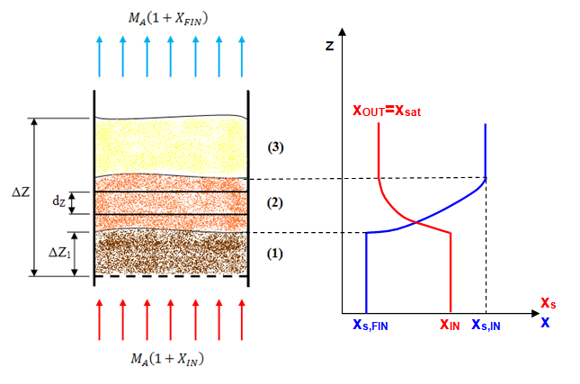

Gli essiccatoi a torre verticali nell'industria moderna non si usano più, infatti si usano quelli a tamburo rotante per tutte le applicazioni. Quelli a torre verticale si vedevano fino agli anni '60-'70.Ha un funzionamento molto simile all’essiccatoio a tamburo rotante, ma ha una struttura che si sviluppa in altezza anziché in lunghezza e non è presente il moto del tamburo. È costituito da un cilindro di acciaio avente come base una griglia metallica che impedisce al prodotto in granuli di cadere giù e tale cilindro metallico viene riempito da prodotti in granuli da essiccare (quindi questo essiccatoio funziona a batch e non in continuo). Il vincolo necessario per il funzionamento del dispositivo è che il prodotto da essiccare deve essere di forma granulare con una dimensione dei granuli opportuna. Se fosse, infatti, composto da granuli troppo piccoli sarebbe impedito il passaggio dell’aria calda e l’essiccatore non funzionerebbe. Se fosse composto da granuli troppo grossi sarebbe necessaria una portata d’aria troppo grande o una temperatura troppo elevata che danneggerebbero l’essiccatore stesso. Attraverso il prodotto granulare si soffiano gas caldi e quindi si creano tre strati all'interno dell'essiccatoio:

- Strato 1: in questo strato il prodotto è secco e se i gas sono molto caldi, il prodotto sta abbrustolendo ma non si ha più cessione del vapore. Il prodotto ha raggiunto il titolo solido finale di equilibrio con la miscela d'aria e vapore; l'aria ha il suo x stabile perché non sta ancora assorbendo vapore dal prodotto: l'aria nel primo strato attraversa il prodotto senza fargli assolutamente niente. La velocità di essiccamento ha andamento decrescente.

- Strato 2: in questo strato il prodotto sta subendo il fenomeno dell'essiccamento: il titolo solido x_{s} va calando. La velocità di essiccamento sta variando, non è costante. L'aria sta subendo l'effetto opposto: sta ricevendo vapore dal prodotto quindi il titolo dell'aria x va crescendo.

- Strato 3: in questo strato l'aria non è più in grado di prendere vapore perché ha raggiunto il titolo di saturazione x_{sat}, quindi il prodotto rimane umido e al titolo iniziale x_{s} con cui entrava dentro al recipiente. In questo strato vale la massa di acqua contenuta nel prodotto rimane costante nel tempo (${\overset{˙}{M}}_{H_{2}O}=0$), e di conseguenza la velocità di essiccamento è nulla.

All’inizio del processo di essiccamento tutto il prodotto si trova alla condizione dello strato 2. Poi si formano in sequenza gli strati 3 e 1. Al passare del tempo le linee di demarcazione dello strato 2 salgono all'interno della colonna finché lo strato 2 arriva in cima e a quel punto tutto il prodotto è secco, cioè tutto il prodotto si trova nella condizione dello stato 1.

La portata in massa di acqua asportata dall’aria durante l’essiccamento può essere espressa come (utilizzando le stesse notazioni che abbiamo utilizzato trattando l’essiccatoio a tamburo rotante):

$${\overset{˙}{M}}_{\text{EV}}={\overset{˙}{M}}_{A}⋅\left(x_{\text{OUT}}−x_{\text{IN}}\right)$$

Il processo di essiccamento può essere descritto rappresentando graficamente la portata in massa di acqua estratta dal prodotto in funzione del tempo (del grafico seguente è stato posto ${\overset{˙}{M}}_{\text{EV}}≡{\overset{˙}{M}}_{H_{2}O}$):

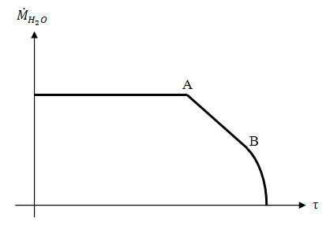

Scriviamo adesso il bilancio sul un volume di massa da essiccare alto dz e preso nella zona 2 (vedi grafico precedente), utilizzando peraltro la legge della diffusione convettiva (indicando con $ρ_{\text{VP}}$ la densità del vapor d’acqua nel prodotto da essiccare e $ρ_{\text{VF}}$ la densità del vapor d’acqua nel fluido di servizio, ovvero nella miscela di aria e vapor d’acqua):

$$d{\overset{˙}{M}}_{\text{EV}}={\overset{˙}{M}}_{A}⋅\text{dx}=h_{m}⋅\text{dS}⋅\left(ρ_{\text{VP}}−ρ_{\text{VF}}\right)$$

$\text{dS}=α⋅\text{dV}$ $\text{dV}=A⋅\text{dz}$

Dove A è l’area di base dell’essiccatoio (ovvero la superficie occupata della pianta della torre), mentre $α$ è il rapporto superficie/volume del materiale granulare riposto nell’essiccatoio:

$$α=\frac{S}{V}=\frac{\text{superficie esterna del granulo}}{\text{volume del granulo}}$$

Nel caso dell’essiccazione di prodotti aventi una forma assimilabile a particelle sferiche di diametro D, tale parametro vale il rapporto superficie/volume tipico della sfera, ovvero 6/D:

$$\text{granuli sferici}⇒α=\frac{6}{D}$$

In generale, $α$ è tanto maggiore quanto più le particelle sono piccole: come avevamo già osservato in precedenza, risulta dunque conveniente sminuzzare il prodotto per ottenere alti fattori di forma $α$ che permettono un essiccamento più rapido.
Adesso applichiamo la definizione del il titolo dell’aria (ovvero rapporto fra la massa di vapor d’acqua presente nell’aria diviso la massa dell’aria secca) considerando che l’aria che stiamo considerando nel bilancio infinitesimo è intrappolata in un volume infinitesimo dV:

$$x\left(z\right)=\frac{m_{\text{VF}}\left(z\right)}{m_{A}}=\frac{ρ_{\text{VF}}\left(z\right)⋅\text{dV}}{ρ_{A}⋅\text{dV}}=\frac{ρ_{\text{VF}}\left(z\right)}{ρ_{A}}$$

Come indica la simbologia x(z), il titolo che abbiamo appena calcolato è il titolo dell’aria in corrispondenza della coordinata z che individua la posizione del volume dV, mentre la massa dell’aria secca è costante a qualunque coordinata z infatti l’essiccamento non modifica tale quantità.
Proseguendo, se applichiamo il bilancio della massa evaporata precedentemente scritto otteniamo che il prodotto nel volumetto dV non essicca se la densità del vapore dentro al prodotto nel volume dV è pari alla densità del vapore nel fluido di servizio nello stesso volume, ovvero:

$$d{\overset{˙}{M}}_{\text{EV}}=h_{m}⋅\text{dS}⋅\left(ρ_{\text{VP}}−ρ_{\text{VF}}\right)=0⇒ρ_{\text{VP}}=ρ_{\text{VF}}$$

Sapendo però anche che se la massa evaporata è nulla significa che l’aria è satura, possiamo calcolare il titolo dell’aria alla saturazione come segue:

$$x_{\text{sat}}=\frac{m_{\text{VF}}\left({\overset{˙}{M}}_{\text{EV}}=0\right)}{m_{A}}=\frac{ρ_{\text{VF}}\left({\overset{˙}{M}}_{\text{EV}}=0\right)⋅\text{dV}}{ρ_{A}⋅\text{dV}}=\frac{ρ_{\text{VP}}⋅\text{dV}}{ρ_{A}⋅\text{dV}}=\frac{ρ_{\text{VP}}}{ρ_{A}}$$

Mettendo insieme quest’ultima equazione e quella di x(z) scritta prima possiamo esplicitare le densità che compaiono nel bilancio della massa evaporata. Tale bilancio diventa quindi il seguente:

$$d{\overset{˙}{M}}_{\text{EV}}={\overset{˙}{M}}_{A}⋅\text{dx}=h_{m}⋅α⋅A⋅\text{dz}⋅ρ_{A}⋅\left[x_{\text{sat}}−x\left(z\right)\right]$$

Utilizzando solo il secondo e il terzo membro possiamo scrivere:

$$\frac{\text{dx}}{x_{\text{sat}}−x\left(z\right)}=\frac{h_{m}⋅α⋅A⋅ρ_{A}}{{\overset{˙}{M}}_{A}}⋅\text{dz}$$

Poi integriamo fra la sezione di ingresso dell’aria (posta a z=0, vedi precedente immagine) e un generica coordinata z:

$$\int_{x_{\text{IN}}}^{x\left(z\right)}{\frac{\text{dx}}{x_{\text{sat}}−x\left(z\right)}}=\frac{h_{m}α⋅A⋅ρ_{A}}{{\overset{˙}{M}}_{A}}\int_{0}^{z}{\text{dz}⇒−\text{ln}}\left[\frac{x_{\text{sat}}−x\left(z\right)}{x_{\text{sat}}−x_{\text{IN}}}\right]=\frac{h_{m}α⋅A⋅ρ_{A}}{{\overset{˙}{M}}_{A}}z$$

Elevando tutto al numero di Nepero si può eliminare il logaritmo naturale al primo membro:

$$\frac{x_{\text{sat}}−x\left(z\right)}{x_{\text{sat}}−x_{\text{IN}}}=e^{−\frac{h_{m}⋅α⋅A⋅ρ_{A}}{{\overset{˙}{M}}_{A}}⋅z}$$

Da cui si ottiene la voluta equazione del titolo in funzione della coordinata z:

$$x\left(z\right)=x_{\text{sat}}−\left(x_{\text{sat}}−x_{\text{IN}}\right)⋅e^{−\frac{h_{m}⋅α⋅A⋅ρ_{A}}{{\overset{˙}{M}}_{A}}⋅z}$$

L’andamento di x(z) è quindi esponenziale crescente e tendente x_{sat}:
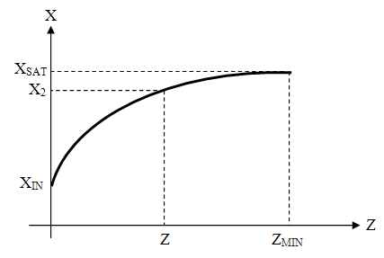

Si può approssimare che la condizione di saturazione dell’aria sia raggiunta quando il titolo x(z) è pari al 99% del titolo di saturazione x_{sat}. Possiamo quindi definire l’altezza minima di essiccatoio come segue

$$x\left(z_{\text{min}}\right)=0,\text{99}⋅x_{\text{sat}}$$

Supponiamo adesso di realizzare un essiccatoio alto complessivamente una quota z_{essic}. Vale quindi che:

$$x_{\text{OUT}}=x\left(z_{\text{essic}}\right)$$

Quindi in generale la portata d’acqua evaporata si calcola così:

$${\overset{˙}{M}}_{\text{EV}}={\overset{˙}{M}}_{A}⋅\left(x_{\text{OUT}}−x_{\text{IN}}\right)={\overset{˙}{M}}_{A}⋅\left[x\left(z_{\text{essic}}\right)−x_{\text{IN}}\right]$$

Quindi, supponendo di realizzare un essiccatoio alto complessivamente una quota z_{essic}:

- se z_{essic}<z_{min} viene a mancare il terzo strato, in quanto l'aria in uscita non arriva alla saturazione. In tal caso vale che

$$x\left(z_{\text{essic}}\right)=x_{\text{sat}}−\left(x_{\text{sat}}−x_{\text{IN}}\right)⋅e^{−\frac{h_{m}⋅α⋅A⋅ρ_{A}}{{\overset{˙}{M}}_{A}}⋅z_{\text{essic}}}$$

Quindi:

$${\overset{˙}{M}}_{\text{EV}}={\overset{˙}{M}}_{A}⋅\left[x_{\text{sat}}−\left(x_{\text{sat}}−x_{\text{IN}}\right)⋅e^{−\frac{h_{m}⋅α⋅A⋅ρ_{A}}{{\overset{˙}{M}}_{A}}⋅z_{\text{essic}}}−x_{\text{IN}}\right]$$

Ovvero:

$${\overset{˙}{M}}_{\text{EV}}={\overset{˙}{M}}_{A}⋅\left(x_{\text{sat}}−x_{\text{IN}}\right)⋅\left(1−e^{−\frac{h_{m}⋅α⋅A⋅ρ_{A}}{{\overset{˙}{M}}_{A}}⋅z_{\text{essic}}}\right)$$

- se z_{essic}>z_{min} si hanno tutti e tre gli strati, visto che l’aria raggiunge la saturazione. Vale quindi che:

$$x\left(z_{\text{essic}}\right)=x_{\text{sat}}$$

E pertanto:

$${\overset{˙}{M}}_{\text{EV}}={\overset{˙}{M}}_{A}⋅\left(x_{\text{sat}}−x_{\text{IN}}\right)$$

